VOTO PARTICULAR QUE FORMULA LA COMISIONADA EVA ABAID YAPUR, EN RELACIÓN CON LA RESOLUCIÓN DICTADA POR EL PLENO DEL INSTITUTO DE TRANSPARENCIA, ACCESO A LA INFORMACIÓN PÚBLICA Y PROTECCIÓN DE DATOS PERSONALES DEL ESTADO DE MÉXICO Y MUNICIPIOS, EN LA SEXTA SESIÓN ORDINARIA DE TRECE DE FEBRERO DE DOS MIL DIECINUEVE, EN EL RECURSO DE REVISIÓN 04654/INFOEM/IP/RR/2018.
Con fundamento en lo dispuesto por el artículo 14, fracciones X y XI del Reglamento Interior del Instituto de Transparencia, Acceso a la Información Pública y Protección de Datos Personales del Estado de México y Municipios, la que suscribe EVA ABAID YAPUR emite VOTO PARTICULAR respecto de la resolución dictada en el recurso de revisión 04654/INFOEM/IP/RR/2018, pronunciada por el Pleno de este Instituto ante el proyecto presentado por el Comisionado JAVIER MARTÍNEZ CRUZ, que es del tenor siguiente.
Es de destacar, que la suscrita comparte esencialmente las causas que dieron origen al recurso de revisión; empero, estimo necesario precisar algunas consideraciones de hecho y de derecho.
Al respecto, tal y como quedó debidamente asentado en la resolución materia del presente voto, el particular requirió de la Universidad Politécnica del Valle de Toluca, en lo sucesivo EL SUJETO OBLIGADO, lo siguiente:
“Listado de personas que han reingresado a laborar a la universidad desde su creación al día de hoy y mencionar cuanto se les dio de finiquito en su momento” (sic)
De los expedientes electrónicos del Sistema de Acceso a la Información Mexiquense, SAIMEX, se advierte que EL SUJETO OBLIGADO en su respuesta manifestó que no se había generado ningún documento respecto al requerimiento planteado.
Inconforme con la respuesta proporcionada, LA RECURRENTE interpuso el recurso de revisión de mérito.
Derivado de lo anterior EL SUJETO OBLIGADO remitió su informe justificado, en el cual medularmente ratifica su respuesta.
Así, del estudio de los expedientes electrónicos la Ponencia Resolutora determinó REVOCAR la respuesta del SUJETO OBLIGADO y ordenar la entrega vía SAIMEX por el periodo del trece de noviembre de dos mil seis al nueve de noviembre de dos mil dieciocho de la siguiente información:
Nombre (s) del personal que ha sido dado de alta y de baja.
Nombre (s) del personal y monto de los finiquitos que se han pagado.
De ser el caso, que la información de la cual se ordena su entrega requiera ser entregada en versión pública, se deberá emitir el Acuerdo del Comité de Transparencia de acuerdo con la Ley de Transparencia y Acceso a la Información Pública del Estado de México y Municipios, en el que funde y motive las razones sobre los datos que se supriman, mismo que también hará de conocimiento del particular.
De ser el caso, que la información correspondiente a alguno de los años ya no obre en los archivos del Sujeto Obligado, el Comité de Transparencia deberá emitir Acuerdo de Inexistencia, en términos de los artículos 49 fracciones II y XIII, 169 y 170 de la Ley de Transparencia y Acceso a la Información Pública del Estado de México y Municipios, debiendo notificarlo al recurrente al momento de dar cumplimiento a la presente resolución.
En ese sentido, la que suscribe reitera, que si bien coincide en con las causas que dieron origen al recurso de revisión de mérito, difiero respecto a la temporalidad ordenada; ya que, la solicitante al pedir información desde la creación del Organismo se refiere a un histórico de lo generado, es así, que se advierte que es desde la fecha de inicio de labores del mismo, es decir del 11 de septiembre de 2006 misma fecha que se debió considerar toda vez, ya que el particular no precisó en su solicitud de información la temporalidad respecto de la cual requería la información; por lo que, si bien el hoy RECURRENTE manifestó que requería el “Histórico”, ante la falta de certeza jurídica de a qué se refería la solicitante con dicha palabra, es que la Ponencia Resolutora debió advertir en el estudio que la Real Academia Española al respecto puntualiza lo siguiente:
1. adj. Perteneciente o relativo a la historia.
2. adj. Dicho de una persona o de una cosa: Que ha tenido existencia real ycomprobada.
3. adj. Digno de pasar a la historia.
4. adj. Dicho de una obra literaria o cinematográfica: De argumento alusivo asucesos y personajes históricos sometidos a fabulación o recreación artísticas.
En ese sentido, es que la suscrita considera que la Ponencia Resolutora debió tomar en cuenta que el Decreto de creación del SUJETO OBLIGADO fue publicado en fecha 13 de noviembre de 2006, en el Periódico Oficial “Gaceta del Gobierno”; sin embargo, el Plan de Desarrollo Institucional 2012-2017 del propio SUJETO OBLIGADO publicado en febrero de 2012, señala que la Universidad Politécnica del Valle de Toluca inició sus operaciones el 11 de septiembre de 2006, con una oferta educativa inicial de diversos programas, por lo que la entrega de información debe comprender desde dicha fecha y a la de presentación de la solicitud de información, es decir, al 3 de octubre de 2018; sirven de sustento, las siguientes imágenes ilustrativas:
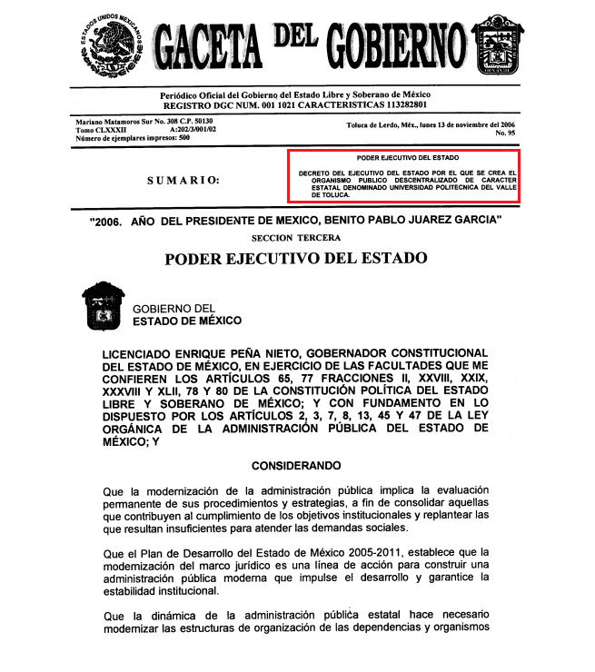
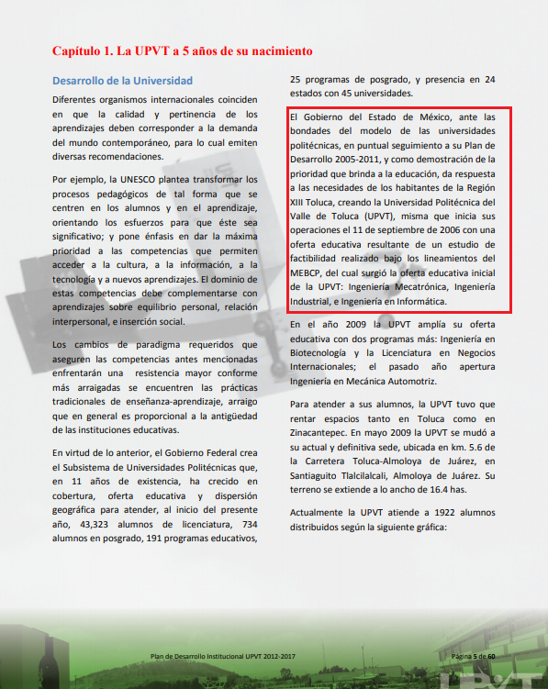
Así, a criterio de la suscrita la Ponencia Resolutora debió en cumplimiento a los principios de máxima publicidad, exhaustividad y congruencia, no sólo pronunciarse respecto de la información que obrara en el archivo en trámite y concentración sino realizar el análisis de la temporalidad referente a la solicitud de información y en caso de no localizarla, EL SUJETO OBLIGADO debería entregar al hoy RECURRENTE, el Acuerdo de Inexistencia, soportado por el Acta de Baja Documental que al respecto emitiera el Comité de Transparencia en términos de los artículos 49, fracciones II y XIII, 169 y 170 de la Ley de Transparencia y Acceso a la Información Pública del Estado de México y Municipios, debiendo notificarlo al particular al momento de dar cumplimiento a la resolución.
Lo anterior, para el caso de que la información hubiera causado baja documental; sirve de sustento, el criterio emitido por el entonces Instituto Federal de Acceso a la Información y Protección de Datos Personales que enuncia lo siguiente:
Baja documental. Las dependencias y entidades deben proporcionar a los particulares el documento que acredite dicha situación. De conformidad con lo previsto en los artículos 24 y 46 de la Ley Federal de Transparencia y Acceso a la Información Pública Gubernamental 70, fracción V y 78, fracción III de su Reglamento, las dependencias y entidades deberán expedir una resolución que comunique a los solicitantes la inexistencia de la información requerida, en caso de que ésta no sea localizada en los archivos de la dependencia o entidad de que se trate después de una búsqueda exhaustiva. En este supuesto, las dependencias y entidades deberán acompañar a la resolución por la que se confirma la declaración de inexistencia, el acta de baja documental, esto es, el documento mediante la cual se acredita la legal destrucción de la información solicitada, en todos aquellos casos en los que la normatividad en materia archivística prevea que la misma debe existir.
Expedientes:
4650/07 Instituto de Seguridad y Servicios Sociales de los Trabajadores del Estado – Alonso Lujambio Irazábal
0908/08 Instituto Mexicano del Seguro Social – Alonso Lujambio Irazábal
4961/08 Instituto Mexicano del Seguro Social – Alonso Gómez-Robledo V.
0820/09 Secretaría de Agricultura, Ganadería, Desarrollo Rural, Pesca y
Alimentación – Jacqueline Peschard Mariscal
3928/09 Administración Federal de Servicios Educativos en el Distrito Federal –
María Marván Laborde

De todo lo expuesto, la suscrita emite VOTO PARTICULAR, pues en relación con la información solicitada es que de conformidad con la propia y especial naturaleza de la información requerida se debió prever tanto en el estudio como en resolutivos el ordenar la temporalidad a partir de que la institución empezó sus funciones, es decir, el 11 de septiembre de 2006 al 9 de noviembre de 2018 y en su caso el Acuerdo de Inexistencia de la Información en el supuesto de que se haya actualizado la baja documental; ello, en atención a los principios establecidos en el artículo 9 de la Ley de Transparencia y Acceso a la Información Pública del Estado de México y Municipios.
EVA ABAID YAPUR
COMISIONADA
(RÚBRICA)

Esta hoja corresponde al voto particular emitido en la resolución del recurso de revisión 04654/INFOEM/IP/RR/2018, aprobada el trece de febrero de dos mil diecinueve.
YSM/EJCA

